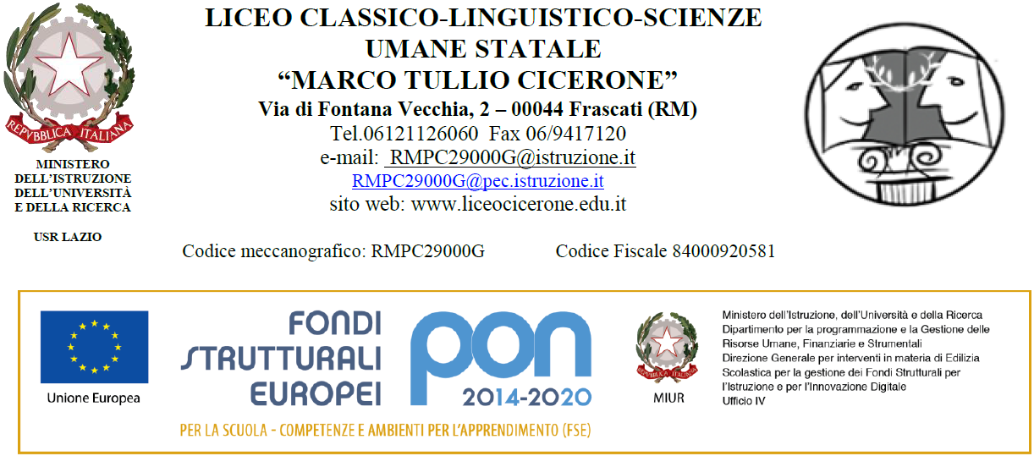

AUTORIZZAZIONE PARTECIPAZIONE AL PCTO “SAPERE PER SCEGLIERE”
I sottoscritti (cognome e nome genitori/tutore) ___________________________________________________________________________________genitori/tutore dell'alunn__ (cognome e nome studente/-ssa) ______________________________ __________________________________ iscritt__ alla classe sez. per l'a.s. 2025/26
DICHIARANO
il proprio consenso alla partecipazione dello/a studente/ssa al PCTO “SAPERE PER SCEGLIERE” che si terrà nel giorni 17-18-19 settembre 2025. L’appuntamento è alle 08:30 alla Macroarea di Lettere e Filosofia, via Columbia 1 (00133) Roma, edificio A piano terra. Al termine dell’attività (13:00) gli alunni e le alunne ritorneranno in maniera autonoma alle proprie abitazioni.
(data) __________________ Firma genitori (leggibile) ________________________

